eFysiikka 7-9: Luku 31 – Salama on hankaussähköilmiö

Työ 3: Sähköisiä veto- ja poistovoimia
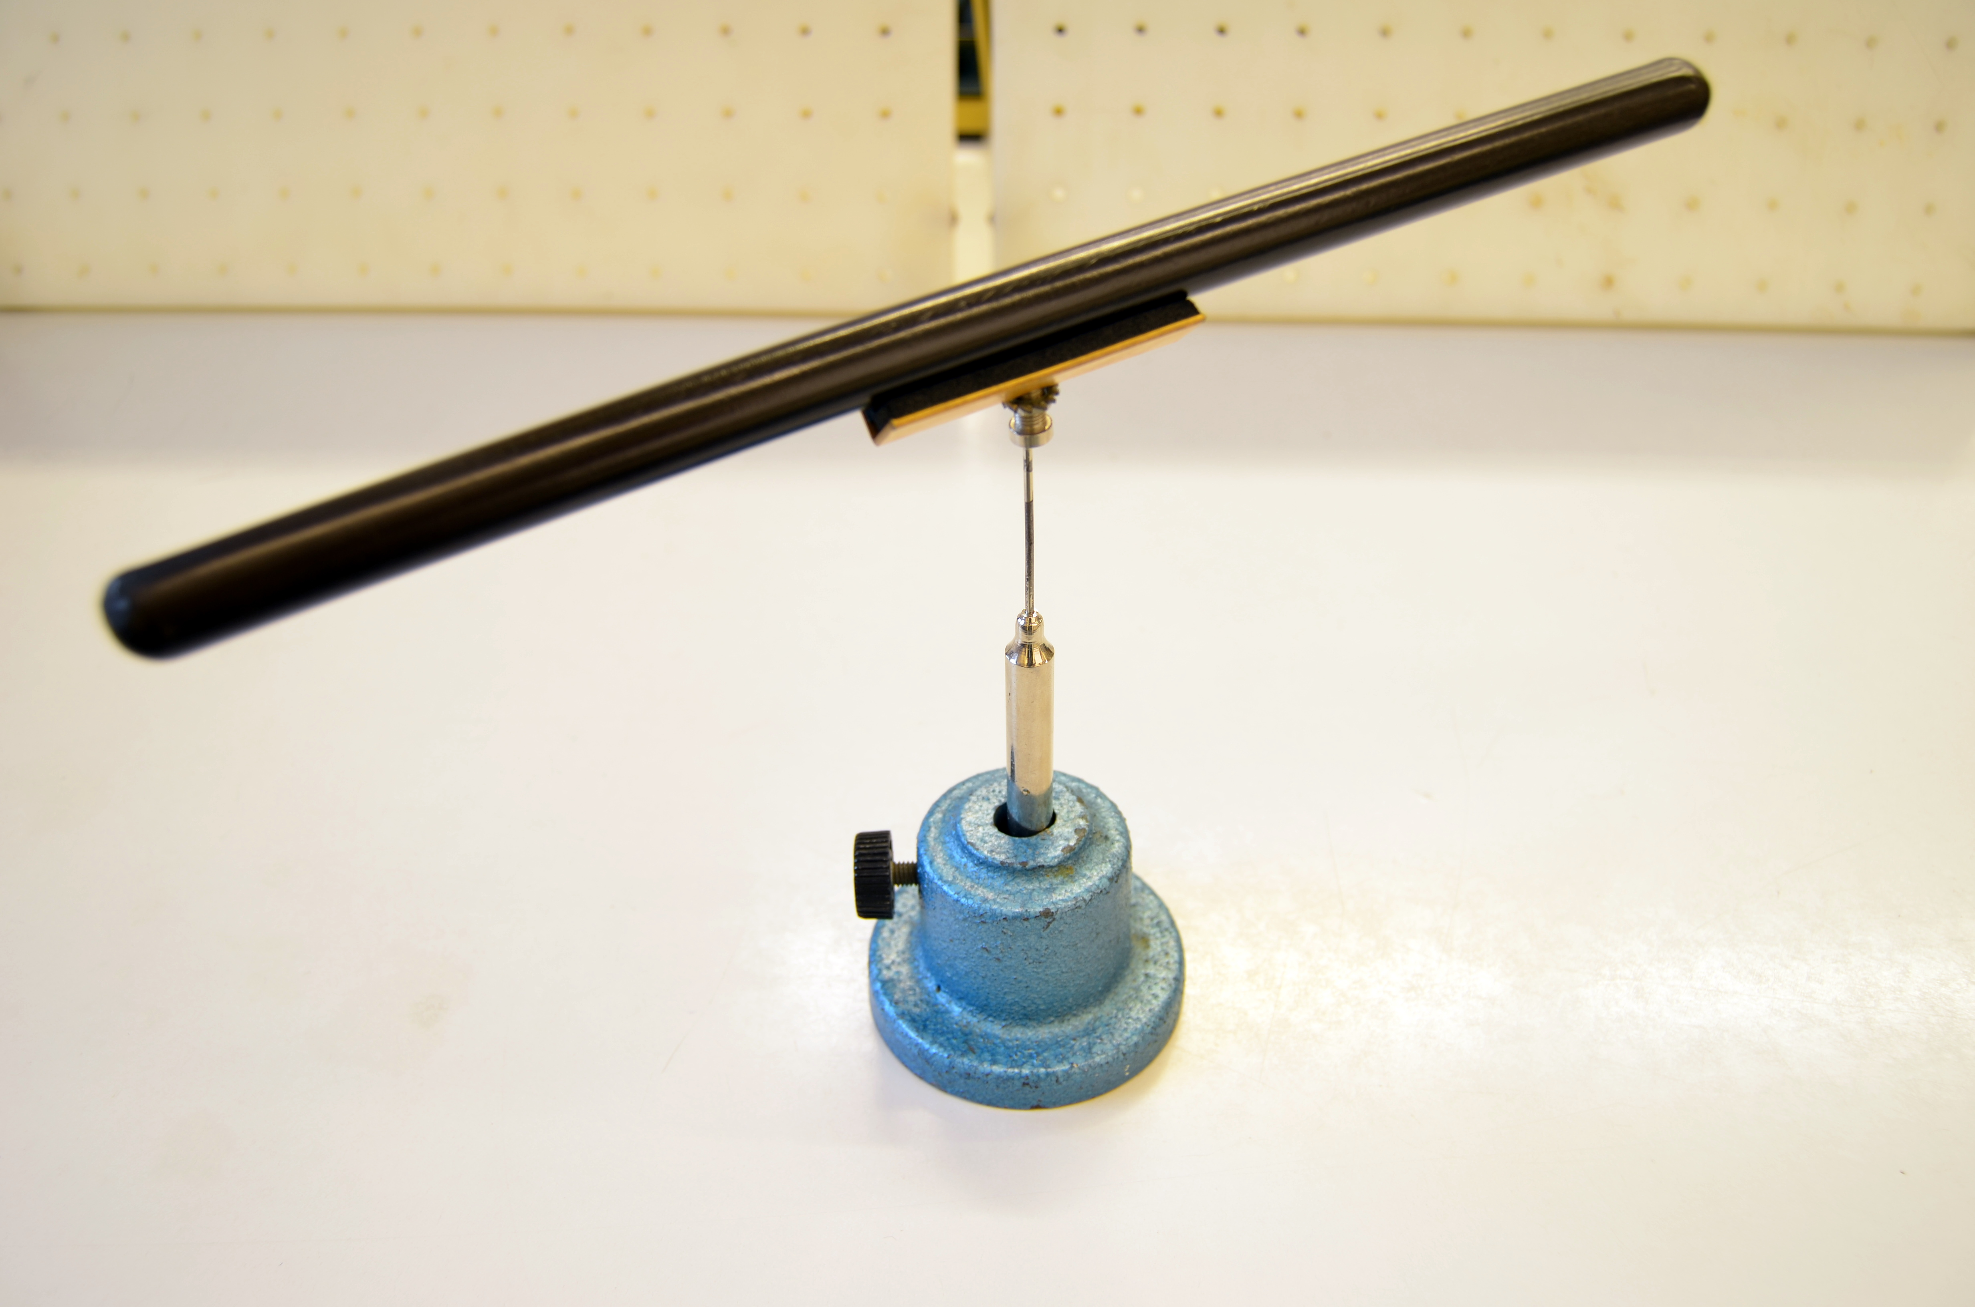
välineet:
- herkkäliikkeinen eristejalusta
- 2 kpl eboniittisauvoja
- lasisauva
- villakangas tms.
- piirtoheitinkalvo
- hohtolamppu
Hankaa ensin eboniittisauvaa villakankaalla ja aseta se herkkäliikkeisen jalustan päälle. Hankaa tämän jälkeen lasisauvaa muovikalvolla. Vie lasisauva lähelle hangattua eboniittisauvaa. Mitä huomaat?
________________________________________________________________________
________________________________________________________________________
________________________________________________________________________
Hankaa eboniittisauvaa uudelleen villakankaalla ja aseta se herkkäliikkeisen jalustan päälle. Hankaa sitten toista eboniittisauvaa villakankaalla. Vie hangattu sauva toisen lähelle. Mitä huomaat?
________________________________________________________________________
________________________________________________________________________
________________________________________________________________________
Tutki hohtolampun avulla, minkä varauksen eboniittisauva ja lasisauva saavat. Miten varaukset vuorovaikuttavat keskenään?
________________________________________________________________________
________________________________________________________________________

